**Практическое занятие № 3**

**Установка СУБД PostgreSQL. Программа pgAdmin**

**Цель занятия**. Познакомиться с программной средой администрирования и работы с базами данных pgAdmin. Научиться создавать базы данных и пользователей в PostgreSQL.

По данным сайта <https://db-engines.com/en/ranking> верхние строчки рейтинга по популярности (по данным на июль 2022 года) занимают 4 СУБД:

1. Oracle
2. MySQL
3. Microsoft SQL Server
4. PostgreSQL

СУБД Oracle и Microsoft SQL Server являются проприетарными, т.е. платными в использовании (есть облегченные версии в открытом доступе), а MySQL и PostgreSQL являются свободными в использовании с полным функционалом.

Из двух открытых СУБД MySQL лучше подходит для веб-сайтов и простых онлайн-транзакций (высокая скорость на чтение), для простых веб-приложений. PostgreSQL лучше подходит для больших и сложных аналитических процессов, операций с большими объемами данных, лучше справляется со сложными операциями чтения-записи с одновременной валидацией данных.

PostgreSQL – более функциональная и лучше подходит

* для управления большими базами данных,
* для выполнения сложных запросов,
* по поддержке NoSQL и разнообразию типов данных,
* по управление параллельным доступом.

PostgreSQL сопоставима с Oracle по следующим критериям:

* производительность,
* безопасность,
* масштабируемость,
* обновляемость,
* уровень техподдержки,
* работа с большими объемами данных

Многие разработчики рассматривают PostgreSQL как версию Oracle с открытым исходным кодом.

PostgreSQL вне конкуренции по цене владения (стоимость лицензии и поддержки). Для Oracle стоимость 1 лицензии на 1 многоядерный процессор может составлять несколько миллионов рублей в год. Для PostgreSQL – 0 рублей.

В силу указанных выше причин для создания БД была выбрана СУБД PostgreSQL.

**Установка PostgreSQL**

Дистрибутив для установки СУБД PostgreSQL можно скачать по адресу:

**https://www.enterprisedb.com/downloads/postgres-postgresql-downloads**

При скачивании надо выбрать операционную систему компьютера, на котором будет устанавливаться СУБД и версию СУБД. В данном курсе рассматривается версия 9.6.

Предварительно до скачивания продукта необходимо зарегистрироваться.

Для установки PostgreSQL необходимо:

1. Загрузить пакет установки PostgreSQL с сайта и сохранить его в папке на диске
2. Запустить исполняемый файл установщика (инсталятора). В процессе установки можно использовать значения по умолчанию, предлагаемые мастером установки.Только потребуется задать пароль для суперпользователя (желательно использовать предложенное имя postgres). Для удобства можно задать пароль, совпадающий с именем суперпользователя - postgres. Запомните этот пароль, поскольку он является паролем администратора базы данных и потребуется позже.

**Программа pgAdmin**

Все действия выполняются через административную утилиту для работы с БД тpgAdmin. При установке сервера БД будет установлена одна из версий: pgAdminIII или pgAdmin 4. Первая работает как локальное приложение, а вторая – через браузер.

Желательно для работы установить русскоязычный пользовательский интерфейс (рис 1). После изменения языка пользовательского интерфейса необходимо перезагрузить программу.

Общий вид запущенной программы приведен на рис. 2.

Далее рассмотрим процесс создания БД. Рассмотрим следующие вопросы:

1. Создание подключения к серверу БД
2. Создание нового пользователя
3. Создание БД
4. Создание схемы данных

Пункт 2 в этом перечне является не обязательным. Все операции в БД можно выполнять под учетной записью суперпользователя, созданного при установке сервера PostgreSQL.

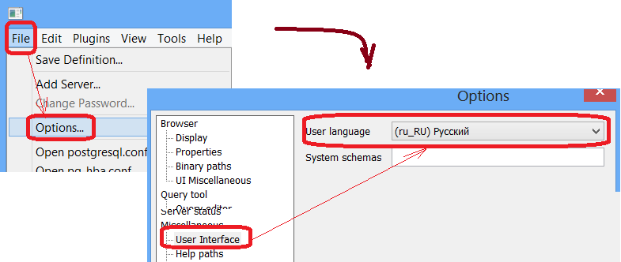

а) pgAdminIII

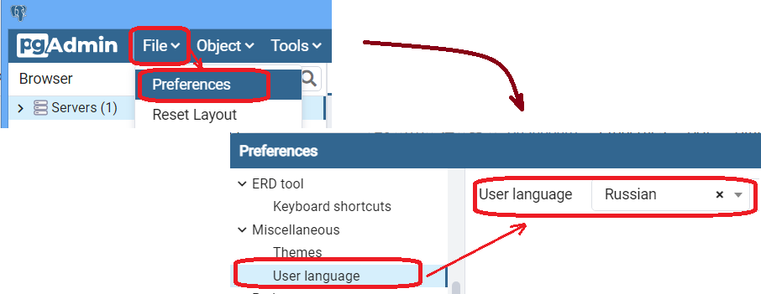

б) pgAdmin 4

***Рис. 1. Установка русскоязычного интерфейса***

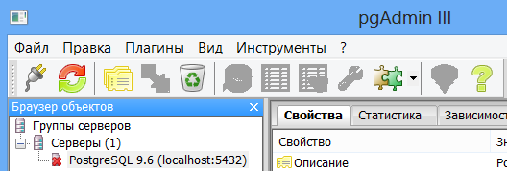

а) pgAdmin III

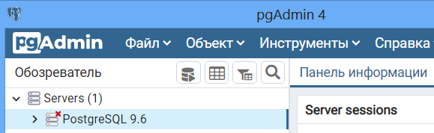

б) pgAdmin 4

***Рис.2. Основное окно pgAdmin.***

**1) Создание подключения к серверу БД**

Для выполнения любых действий требуется подключиться к серверу. Первое подключение выполняется под учетной записью суперпользователяpostgres, созданной при установке СУБД (рис.3).

|  |  |
| --- | --- |
|  |  |
| а) pgAdmin III | б) pgAdmin 4 |

***Рис. 3. Подключение к серверу БД***

Можно создать свой сервер и выполнить к нему подключение. Для этого необходимо в pgAdminIII выполнить пункт меню

*Файл-Добавить сервер*

или щелкнуть по иконке**Добавить подключение к серверу** (рис.4а). В pgAdmin 4 необходимо выполнить пункт меню (рис. 4б)

*Объект – Создать - Сервер*

|  |  |
| --- | --- |
|  |  |

а) pgAdmin III

|  |  |
| --- | --- |
|  |  |

б) pgAdmin 4

***Рис. 4. Создание нового подключения***

**Создание подключения в pgAdminIII**

В окне создания нового подключения (сервера) в pgAdminIII необходимо ввести (рис. 5):

* *Имя* подключения: введемlocal_pg (можно ввести другое);
* *Хост*: введемlocalhost, т.к. сервер БД расположен на локальном компьютере. Если СУБД работает на другом компьютере, то вводится ip-адрес или DNS-имя этого компьютера;
* *Порт* 5432 оставляем без изменения;
* Имя БД (*Обслуживание DB*): введем postgres - имя стандартной БД;
* *Имя пользователя*: введем postgres - имя суперпользователя, созданного при установке;
* *Пароль: введем* пароль, заданный для суперпользователя при установке СУБД;
* Включаем флаг*Сохранить пароль,* чтобы не вводить его при следующих подключениях.

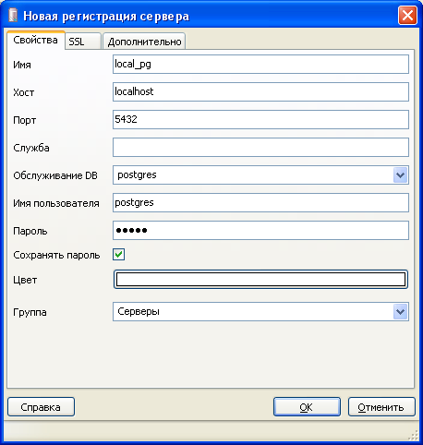

***Рис. 5. Задание параметров нового подключения в pgAdminIII***

**Создание подключения в pgAdmin4**

В окне создания нового подключения (сервера) в pgAdmin 4 параметры подключения задаются на двух вкладках (рис. 6).

На вкладке Общие:

* *Имя* подключения: введем local_pg (можно ввести другое).

На вкладке *Соединение*:

* *Имя/адрес сервера*: введем localhost, т.к. сервер БД расположен на локальном компьютере. Если СУБД работает на другом компьютере, то вводится ip-адрес этого компьютера;
* *Порт* 5432 оставляем без изменения;
* Имя БД (*Служебная база данных*): введем postgres - имя стандартной БД;
* *Имя пользователя*: введем postgres - имя суперпользователя, созданного при установке;
* *Пароль: введем* пароль, заданный для суперпользователя при установке СУБД;
* Включаем флаг*Сохранить пароль,* чтобы не вводить его при следующих подключениях.

|  |  |
| --- | --- |
|  |  |

***Рис. 6. Задание параметров нового подключения в pgAdmin 4***

Если после нажатия ОK (Сохранить) не выводится сообщение об ошибке, то соединение установлено правильно. Новое подключение отобразится в дереве браузера объектов (рис.7)

|  |  |
| --- | --- |
|  |  |
| а) PgAdmin III | б) PgAdmin 4 |

***Рис.7. Новое подключение в дереве объектов***

**2) Создание пользователей (ролей входа)**

*Примечание.* Данный пункт можно пропустить и все операции с БД выполнять под учетной записью суперпользователя, созданного при установке СУБД.

Для работы в БД необходимо создать роль входа. Созданную при установке СУБД роль суперпользователяpostgres использовать нецелесообразно. Ее используют только для создания своих ролей и в реальных БД после этого удаляют. Часто вместо термина «роль» используют термин «пользователь», так как именно пользователь выполняет работу в БД и его наделяют определенными правами. Фактически пользователь выполняет определенную роль при взаимодействии с БД. Поэтому для пользователя и используется термин «роль».

Для создании роли в дереве объектов необходимо выделить узел **Роли входа** и в контекстном меню в pgAdminIII выбрать пункт **Новая роль**, а в pgAdmin 4– пункт Создать и подпункт Роль входа/группы (рис. 8).

*Замечание.* Контекстное меню активизируется при нажатии на выделенном объекте правой кнопки мыши.

|  |  |
| --- | --- |
|  |  |
| а) PgAdmin III | б) PgAdmin 4 |

***Рис.8. Создание новой роли входа***

Будет открыто окно *Новая роль*, в котором надо задать параметры роли.

В pgAdminIII в окне на вкладке *Свойства* введите *Имя роли*, например admin (рис. 9).

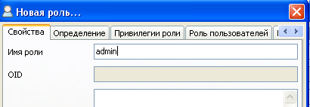

***Рис.9. Задание имени роли***

На вкладке *Определение* введите*Пароль* и его *Подтверждение*(рис.10). Можно также определить ограничение по времени, задав конечную дату активности пользователя. Но мы этого делать не будем.

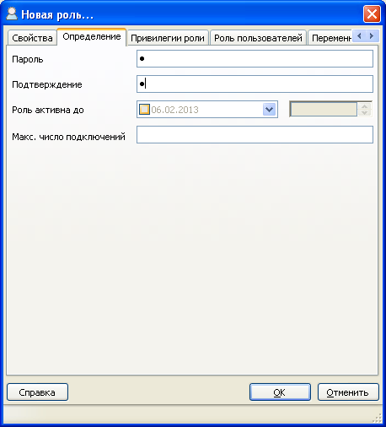

***Рис.10. Задание пароля для подключения к серверу***

На вкладке *Привилегии*необходимо назначить роли ее права, включив флаги нужные привилегий (рис.11). При создании новой роли по умолчанию будут включены флаги *Вход разрешен* и*Наследует права у родительских ролей*. Оставим эти привилегии, но дополнительно добавим привилегию *Суперпользователь*. Другие привилегии можно не добавлять, т.к. суперпользователь обладает всеми привилегиями. Отметим, что термины «права» и «привилегии» являются синонимами.

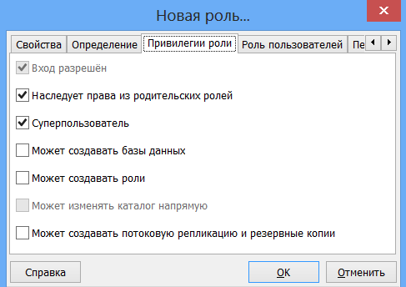

***Рис.11. Задание привилегий для роли***

Задав все параметры, нажмем кнопку *ОК* для сохранении роли.

В pgAdmin 4 вкладки задания параметров роли немного отличаются по названию (рис.12). На вкладке *Права* (вместо *Привилегии*) все права задаются явно. Вместо флажков здесь используются переключатели с положениями «Да»/«Нет». При щелчке мышью на переключателе он меняет свое значение на противоположное. При добавлении права *Superuser* (суперпользователь) остальные права добавляются автоматически. И в конце надо нажать кнопку*Сохранить*.

|  |  |  |
| --- | --- | --- |
|  |  |  |

***Рис.12. Задание параметров роли в pgAdmin 4***

Созданная роль появится в списке ролей входа (рис. 13).

Позднее можно изменить параметры роли (пароль и привилегии). Для этого в дереве необходимо выделить нужную роль и в контекстном меню выбрать пункт *Свойства*.

|  |  |
| --- | --- |
|  |  |
| а) PgAdmin III | б) PgAdmin 4 |

***Рис.13. Отображение созданной роли***

Для дальнейшей работы будем использовать новую роль. Изменим ранее созданное подключение pg_local,использовав его для новой роли. Для изменения параметров подключения оно должно быть не активно. Неактивное подключения помечается красным крестиком слева от имени подключения (рис.14).

|  |  |
| --- | --- |
|  |  |
| а) PgAdmin III | б) PgAdmin 4 |

***Рис.14. Неактивное подключение***

Если подключение активно, то необходимо отсоединится от сервера, закрыв подключение (рис. 15).

|  |  |
| --- | --- |
|  |  |
| а) PgAdmin III | б) PgAdmin 4 |

***Рис.15. Отключение от сервера***

Для изменения подключения необходимо выделить его в дереве объектов и в контекстном меню выбрать пункт Свойства (рис. 16). Откроется окно подключения, в котором на вкладке подключения необходимо изменить имя пользователя и пароль (рис.5 и рис.6 выше) и сохранить подключение.

|  |  |
| --- | --- |
|  |  |
| а) PgAdmin III | б) PgAdmin 4 |

***Рис.16. Изменение параметров подключения***

**3. Создание БД**

Базу данных может создавать только пользователь (роль), которому было назначено право (привилегия) *Создание базы данных* или *Суперпользователь*. Такой пользователь с именем admin был создан на предыдущем шаге. Если вы пропустили пункт создания нового пользователя, то следует использовать встроенного пользователя postgres. Активизируем подключение к серверу pg_local (оно выполняется именно этой ролью), сделав двойной клик на имени подключения.

В pgAdminIII в браузере объектов на строке *Базы данных* необходимо в контекстном меню выбрать пункт *Новая база данных*, а в pgAdmin 4 – выбрать пункт*Создать* и подпункт *База данных*(рис. 17).

|  |  |
| --- | --- |
|  |  |
| а) PgAdmin III | б) PgAdmin 4 |

***Рис. 17 Запуск процесса создания БД***

Откроется окно создания БД *Новая база данных*. Окно создания БД в pgAdminIII и pgAdmin 4 не отличается.

На вкладке *Свойства* необходимо задать *Имя* БД и выбрать *Владельца* из числа созданных пользователей. Зададим имя db_test и выберем владельцем пользователя admin (рис. 18). Вы можете выбрать другое имя для БД. Владелец БД обладает всеми правами на все ее объекты. Другие же пользователи (роли) могут работать с ее объектами, если им предоставит такое право владелец или суперпользователь.

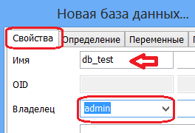

***Рис.18 Задание имени БД и ее владельца***

На вкладке *Определение* необходимо (рис.19):

* В поле Кодировка следует выбрать *UTF8*или *WIN_1251*. Кодировка используется для представления текстовых данных на локальных языках (мы будем использовать кириллицу). При этом надо иметь в виду, что при подготовке текстовых данных для загрузки в БД в текстовых редакторах необходимо использовать также выбранную кодировку. Для работы с такими файлами можно использовать редактор Notepad++ (notepad-plus-plus.org), в которых всегда показывается кодировка символом и просто перейти к нужной кодировке;
* В поле Шаблон выберем*templates0*;
* В полях Сопоставление (в pgAdmin 4 *Правило сортировки*) и Тип символа выберем кириллическую*Russian_Russia.1251*;
* Остальные поля не будем изменять.

После задания всех параметров БД необходимо нажать *ОК*.

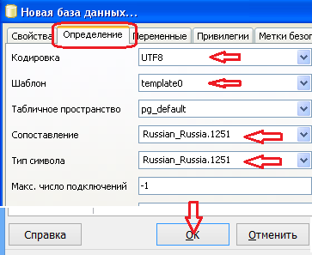

***Рис. 19 Задание параметров БД***

Надо иметь в виду, что созданная база данных пока представляет собой простой контейнер, содержащий только служебную информацию. База данных на этом этапе не содержит таблиц для хранения данных предметной области. Они будут добавлены в базу данных позже, и это будет рассмотрено на следующих практических занятиях.

**4. Создание схемы данных**

Все объекты БД PostgreSQLхранятся в схемах. Схемы используются для логической группировки объектов БД (таблиц, представлений, процедур). Все объекты в БД имеют составное имя: *имя_схемы.имя_объекта*.

Пользователь может обращаться к объектам просто по имени объекта (без добавления имени схемы), если схему в сеансе сделать текущей.

Создадим в БД test_dbсхему prod для размещения объектов модели данных *Продажи*.

Для этого необходимо в браузере объектов на строке *Схемы* в контекстном меню в pgAdminIIIвыбрать пункт *Новая схема*, а в pgAdmin4 – пункт*Создать* и подпункт *Схема* (рис. 20)

|  |  |
| --- | --- |
|  |  |
| а) PgAdmin III | б) PgAdmin 4 |

***Рис.20 Создание новой схемы***

В pgAdmin 4 будет выведено окно*Создание схемы* (*Новая схема*в pgAdminIII).

На вкладке *Свойства*зададим *Имя* схемы prod и из списка выберите*Владельца*admin (рис. 21).

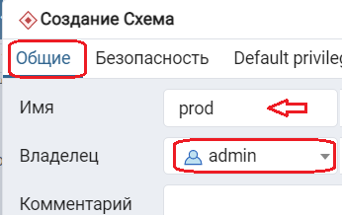

***Рис. 21 Задание имени схемы и ее владельца***

На вкладке Безопасность (Привилегии в pgAdminIII) можно задать права различным пользователям на работу с объектами схемы. Для владельца схемы будут автоматически предоставлены полные права, поэтому данную вкладку заполнять не будем. Нажмем кнопку ОК для сохранения схемы. Новая схема будет отображена в дереве объектов (рис. 22).

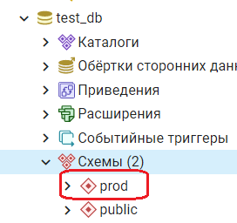

***Рис. 22 Новая схема в дереве объектов***

**Задание.**

1. Установить СУБД PostgreSQL
2. Создать роль входа с правами суперпользователя *
3. Создать базу данных и схему